La masse volumique
I-Notion de masse volumique
- Expérience
A l'aide d'une éprouvette graduée prendre différents volumes d'eau et mesure leurs masses

100 g
0.0 g

Masse ( g)
Volume ( ml )
Rapport m/v (g/ml )
- Résultats :
- -conclusion
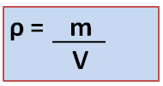
- La masse volumique d’un corps est une grandeur physique qui représente la masse d’une unité de Volume, c’est le rapport de sa masse m par son volume V :

- On symbolise la masse volumique par : ρ (rho)
- L’unité international de la masse volumique est le : Kg/ m³
- On utilise aussi: g/ Cm³ pour les solides et le g/mL pour les liquides
II- Masse volumique d’un liquide
A-Manipulation
On mesure les masses des trois liquides ayant le même volume et on les notes dans le tableau suivant :
Liquide | Eau | Lait | huile
Volume V en (ml) | 100 | 100 | 100
Masse m en (g)
Masse volumique ρ en (g/ml)
B-Observation
- Chaque liquide a une masse volumique
- Le lait est le liquide le plus lourd parce qu’il a la masse volumique la plus grande ρ=1.03g/ml
- L’huile est le plus légers parce qu’il a la masse volumique la plus petite ρ= 0.92 g/ml
C-conclusion
- La masse volumique ρ caractérise les liquides
Exemples:
Liquides | Eau | Lait | éthanol | Essence | Huile
Masse volumique ρ en (g/ml) | 1 | 1.03 | 0.79 | 0.73 | 0.92

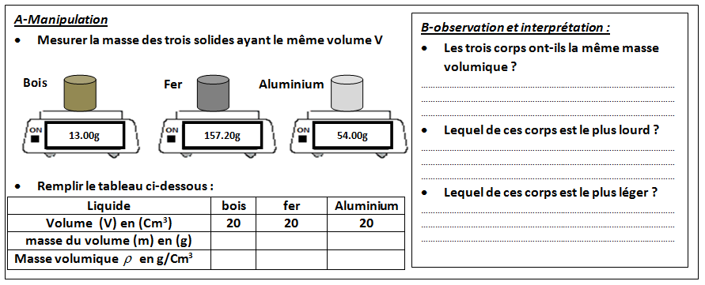
III- masse volumique d’un solide

- C-conclusion
La masse volumique ρ caractérise les solides
Exemples :
Solides | Bois | Fer | Cuivre | L’or | Argent
Masse volumique ρ en (g/Cm³) | 0.65 | 7.86 | 8.9 | 19.3 | 10.5
Remarque :
- un corps flotte sur un liquide si ça masse volumique est inférieure à celle de ce liquide
Exercice d’application :
- Soit un solide de V=550 Cm³ et de m=300g calculer ça masse volumique ρ en g/ Cm³
- Soit un solide de V=20 m³ et de m=100 kg calculer ça masse volumique ρ .
- Quel est le volume V d’un lingot d’Or de masse m=12 g et ρ=19.3g/ Cm³

